MK-141G 6路互感式计量模块

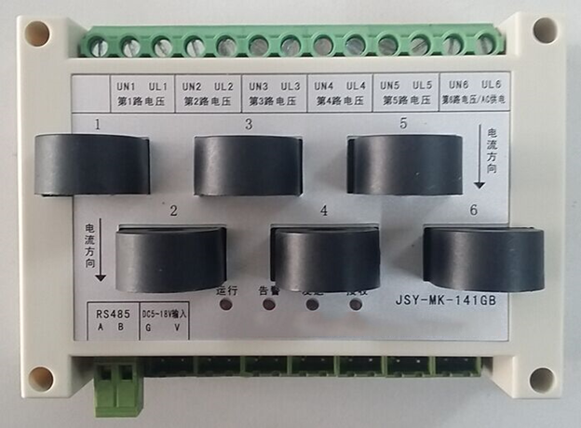
- 产品介绍
1.1 简介
1.2 功能特点
1.3 技术参数
- 应用
2.1 外形及安装
2.2 端子定义
2.3 典型接线
2.4 应用说明
- Modbus寄存器
- MODBUS通讯规约
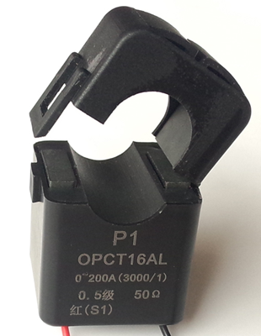
- 注意事项

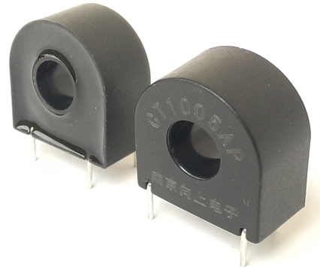
一、产品介绍
- 简介
MK-141G 6路互感式计量模块是一款能够完成电能采集、测量及数据传输的单相交流电参数测量产品，能准确分开测量每一路的交流电压、电流、功率、功率因数、频率、电量等电参数，可做成二个三相模块使用，提供1路RS-485通讯接口，MODBUS-RTU规约，具有极优的性价比。
MK-141G 6路互感式计量模块可广泛应用于节能改造、电力、通信、铁路、交通、环保、石化、钢铁等行业中，用于监测交流设备的电流和电量消耗情况。

- 功能特点
- 采集6路交流电参数，包括电压、电流、功率、功率因数、频率、电能等多个电参量；
- 采用专用测量芯片，有效值测量方式，测量精度高；
- 带1路RS-485通讯接口；
- 通信规约采用标准Modbus-RTU，兼容性好，方便编程；
- 带ESD保护电路的RS-485通信接口；
- 宽工作电压AC80～265V；
- 高隔离电压，耐压达DC2000V；
- 可选配不同规格单匝穿心PCB固定或开口互感器，方便易用；

- 技术参数
- 单相交流输入
  - 电压量程：100V、220V等可选；
  - 电流量程： 5A、50A、100A等可选；外配外接开口电流互感器型号可选；
  - 信号处理：采用专用测量芯片，24位AD采样；
  - 过载能力：1.2倍量程可持续；瞬间(<20mS)电流5倍，电压1.2倍量程不损坏；
  - 输入阻抗：电压通道＞1 kΩ／V；电流通道≤100mΩ；
- 通讯接口
  - 接口类型：1路RS-485接口；
  - 通讯规约：MODBUS-RTU规约；
  - 数据格式：可软件设置，“n,8,1”、 “e,8,1”、 “o,8,1”、 “n,8,2”；
  - 通讯速率： RS-485通讯接口波特率可设置1200、2400、4800、9600Bps；波特率默认为9600bps；
- 测量输出数据
电压、电流、功率、电能、功率因数、频率等多个电参量，见Mdobus数据寄存器列表；
- 测量精度
电压、电流、功率：±1.0%；有功电度1级
- 隔离
RS-485接口，与供电电源、电压输入、电流输入之间相互隔离；隔离耐压2000VDC；
- 电源
  - AC85~265范围供电
  - 典型功耗：≤2W；
- 工作环境
  - 工作温度：-20～+70℃；存放温度：-40～+85℃；
  - 相对湿度：5～95%，无结露（在40℃下）；
  - 海拔高度：0～3000米；
  - 环境：无爆炸、腐蚀气体及导电尘埃，无显著摇动、振动和冲击的场所；
- 温度漂移：≤100ppm/℃；
- 安装方式：螺丝固定安装孔距为105*58.5MM

二、应用
- 外形及安装
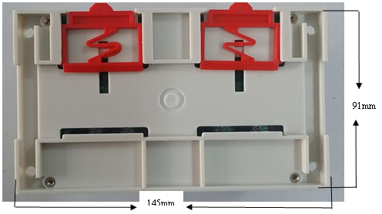
图 2.1 外形尺寸图（单位：mm）

电流互感器外形图
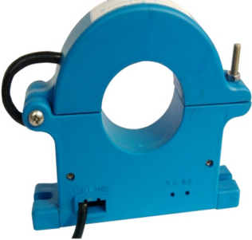

电流互感器外型及尺寸图：
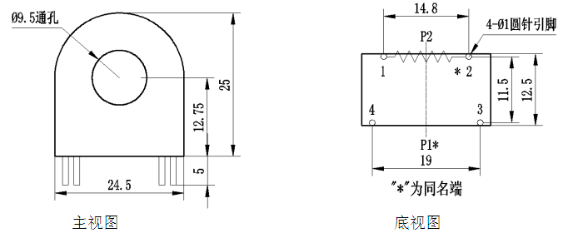

50A穿心式电流互感器外形尺寸图
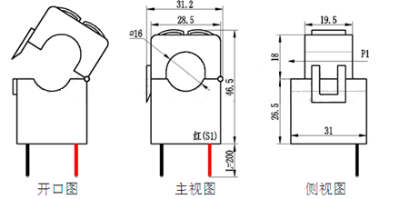

100A开口式电流互感器外形尺寸图

- 接口定义

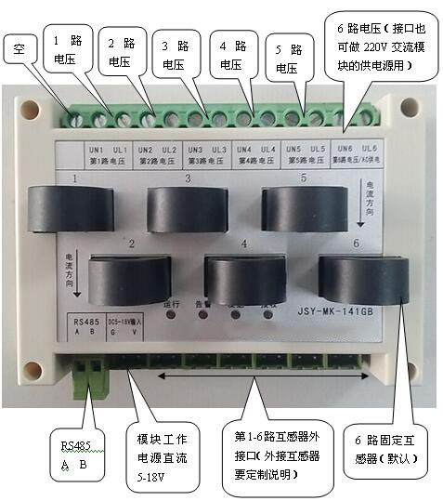

2.2.1 模块工作电源可以选择，直流5-18V或第6路电压接口交流220V
2.2.2 本产品默认为固定是互感器，可定制大电流（根据电流大小）需外接互感器，下方空的位置就是1-6路外接电流互感器接口（可外接开口互感器）
2.2.3 RS-485通讯接口为接线插座，从左往右为485A、485B。
2.2.4 上方为电压接口，可以做成6路分开测量每一路电压或者二个三相模块使用，也可以做成一路电压接口。

- 应用说明
请根据产品规格型号，参照以上图示正确接线。接线前要确保断开所有信号源，避免发生危险及损坏设备。检查确认接线无误后，再接通电源测试。
接通电源后，电源指示灯L1常亮，指示灯L2在用接收数据时会闪烁，指示灯L3在模块发送数据时会闪烁。
产品出厂时，均设置为默认配置：地址1号、波特率9600bps、数据格式8，N，1数据更新速率为1000ms、变比为1；
可通过我们提供的MK-141系列产品测试软件来更改设置产品参数及产品的一般性测试。
- RS-485通讯连接
主机一般只有RS-232接口，此时可通过RS-232/RS-485转换器后连接485网络；建议使用带隔离型的485转换器，以提高系统的可靠性；
一条总线上所有设备的A+端并接，B-端并接，不可接反，一条线路上可以同时连接多达255个网络仪表，每个网络仪表均可设定其通讯地址，通讯连接应使用带有屏蔽双绞线，线径不小于0.5mm²。布线时应使通讯线远离强电电缆或其他强电场环境。
RS-485的通讯线应使用屏蔽双绞线；485的通讯距离可达1200米，当一条总线上连接的RS485设备很多，或者使用波特率较高时通讯距离就会相应缩短，此时可使用485中继器进行扩展。
RS-485组网有多种拓扑结构，一般采用线型连接，即从上位主机开始自近及远将多台设备一个接一个连入网络。在最远端可接120～300Ω/0.25瓦的终端匹配电阻（需视具体的通讯质量确定，即通讯很好时可不必安装）。
- 电能计量功能
可以提供每路电压、电流、功率、功率因数、频率、有功电能、碳排放量等参数；
电度的数据是4字节的无符号数，连续累计10年不会溢出，数据掉电保存。

三、 Modbus寄存器列表
寄存器用于MODBUS-RTU通讯规约。有效寄存器如下：
寄存器地址 | 说明
0000H （只读） | 型号，值为0141H，
0001H（只读） | 保留
0002H（只读） | 电压量程：值为250，代表250V
0003H（只读） | 电路量程：值为400，代表40A
0004H  （可读可写） | 默认值为0106H；默认地址为01H，默认格式为8，N，1, 9600bps  说明：  高字节8位为地址，1~255；0为广播地址；  低字节的低四位为为波特率，6-9600bps
0040H（只读） | 第1路电压，无符号数，值=DATA/100,单位V
0041H（只读） | 第1路电流，无符号数，值=DATA/1000,单位A
0042H（只读） | 第1路有功功率，无符号数，值=DATA，单位为W
0043~  0044H（读写） | 第1路有功总电能，无符号数，值=DATA/100，单位为kWh
0045H（只读） | 第1路功率因素，无符号数，值=DATA/1000
0046H（只读） | 第1路频率，无符号数，值=DATA/100
0047H（只读） | 第2路电压，无符号数，值=DATA/100,单位V
0048H（只读） | 第2路电流，无符号数，值=DATA/1000,单位A
0049H（只读） | 第2路有功功率，无符号数，值=DATA，单位为W
004A~  004BH（读写） | 第2路有功总电能，无符号数，值=DATA/100，单位为kWh
004CH（只读） | 第2路功率因素，无符号数，值=DATA/1000
004DH（只读） | 第2路频率，无符号数，值=DATA/100
004EH（只读） | 第3路电压，无符号数，值=DATA/100,单位V
004FH（只读） | 第3路电流，无符号数，值=DATA/1000,单位A
0050H（只读） | 第3路有功功率，无符号数，值=DATA，单位为W
0051~  0052H（读写） | 第3路有功总电能，无符号数，值=DATA/100，单位为kWh
0053H（只读） | 第3路功率因素，无符号数，值=DATA/1000
0054H（只读） | 第3路频率，无符号数，值=DATA/100
0055H（只读） | 第4路电压，无符号数，值=DATA/100,单位V
0056H（只读） | 第4路电流，无符号数，值=DATA/1000,单位A
0057H（只读） | 第4路有功功率，无符号数，值=DATA，单位为W
0058~  0059H（读写） | 第4路有功总电能，无符号数，值=DATA/100，单位为kWh
005AH（只读） | 第4路功率因素，无符号数，值=DATA/1000
005BH（只读） | 第4路频率，无符号数，值=DATA/100
005CH（只读） | 第5路电压，无符号数，值=DATA/100,单位V
005DH（只读） | 第5路电流，无符号数，值=DATA/1000,单位A
005EH（只读） | 第5路有功功率，无符号数，值=DATA，单位为W
005F~  0060H（读写） | 第5路有功总电能，无符号数，值=DATA/100，单位为kWh
0061H（只读） | 第5路功率因素，无符号数，值=DATA/1000
0062H（只读） | 第5路频率，无符号数，值=DATA/100
0063H（只读） | 第6路电压，无符号数，值=DATA/100,单位V
0064H（只读） | 第6路电流，无符号数，值=DATA/1000,单位A
0065H（只读） | 第6路有功功率，无符号数，值=DATA，单位为W
0066~  0067H（读写） | 第6路有功总电能，无符号数，值=DATA/100，单位为kWh
0068H（只读） | 第6路功率因素，无符号数，值=DATA/1000
0069H（只读） | 第6路频率，无符号数，值=DATA/100

四、MODBUS通讯规约

MODBUS-RTU规约通讯例子及错误说明
2.1功能码0x03：读多路寄存器
例子：主机要读取地址为01，开始地址为0048H的2个从机寄存器数据
主机发送： 01 03 00 48 00 02 CRC
地址 功能码 起始地址 数据长度 CRC码
从机响应： 01 03 04 12 45 56 68 CRC
地址 功能码 返回字节数 寄存器数据1 寄存器数据2 CRC码

2.2功能码0x10：写多路寄存器
例子：主机要把0000,0000保存到地址为000C,000D的从机寄存器去（从机地址码为0x01）
主机发送：01 10 00 0C 00 02 04 00 00 00 00 F3 FA
地址 功能码 起始地址 写寄存器数量 字节计数 保存数据1 2 CRC码
从机响应：01 10 00 0C 00 02 81 CB
地址 功能码 起始地址 写寄存器数量 CRC码
2. 说明：
MODBUS-RTU通讯规约中的寄存器指的是16位（即2个字节），并且高位在前。
设置参数时，注意不要写入非法数据（即超过数据范围限制的数据值）；
从机返回的错误码格式如下：
地址码：1字节
功能码：1字节（最高位为1）
错误码：1字节
CRC： 2字节
响应回送如下错误码：
81：非法的功能码，即接收到的功能码模块不支持。
82：读取或写入非法的数据地址，即数据位置超出模块的可读或可写的地址范围。
83：非法的数据值，即模块收到主机发送的数据值超出相应地址的数据范围。

本仪表提供串行异步半双工RS485通讯接口，采用标准MODBUS-RTU协议，各种数据信息均可在通讯线路上传送。在一条线路上可以同时连接多达255个网络仪表，每个网络仪表均可设定其通讯地址，通讯连接应使用带有铜网的屏蔽双绞线，线径不小于0.5mm²。布线时应使通讯线远离强电电缆或其他强电场环境。
MODBUS协议在一根通讯线上采用主从应答方式的通讯连接方式。首先，主计算机的信号寻址到一台唯一地址的终端设备（从机），然后，终端设备发出的应答信号以相反的方向传输给主机，即：在一根单独的通讯线上信号沿着相反的两个方向传输所有的通讯数据流（半双工的工作模式）。MODBUS 协议只允许在主机（PC，PLC 等）和终端设备之间通讯，而不允许独立的终端设备之间的数据交换，这样各终端设备不会在它们初始化时占据通讯线路，而仅限于响应到达本机的查询信号。
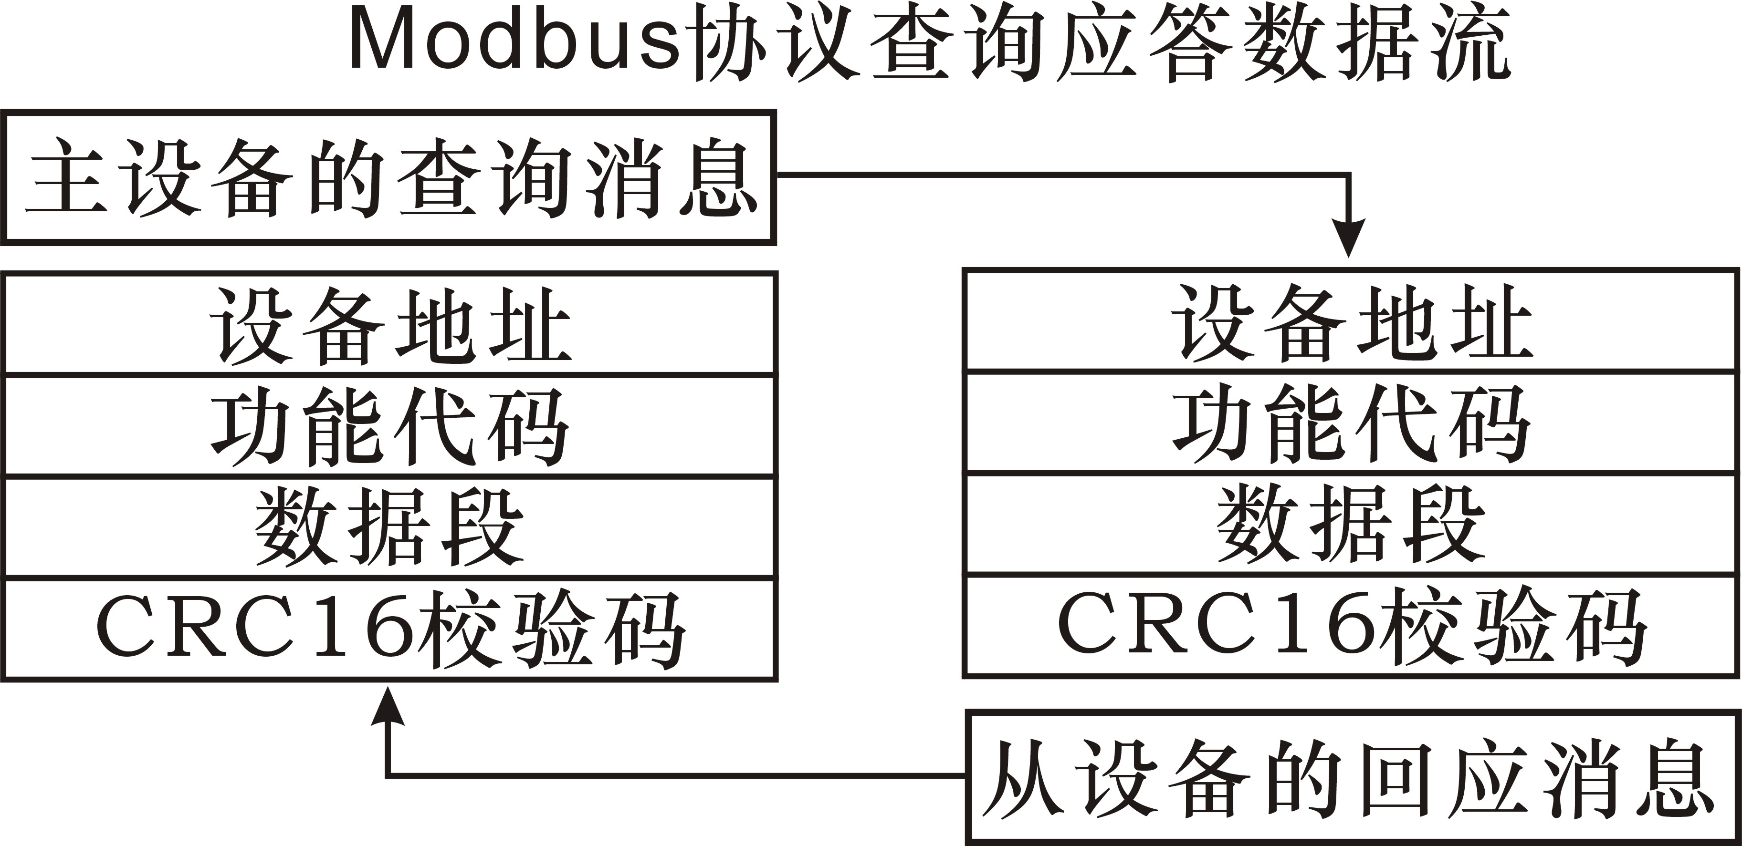
主机查询：查询消息帧包括设备地址、功能代码、数据信息码、校验码。地址码表明要选中的从机设备；功能代码告之被选中的从设备要执行何种功能，例如功能代码03或04 是要求从设备读寄存器并返回它们的内容；数据段包含了从设备要执行功能的任何附加信息，校验码用来检验一帧信息的正确性，从设备提供了一种验证消息内容是否正确的方法，它采用CRC16 的校准规则。

五、注意事项
- 注意产品标签上的辅助电源信息，产品的辅助电源等级和极性不可接错，否则有可能损坏产品。
- 请根据产品规格型号，参照图示正确接线。接线前要确保断开所有信号源及电源，避免发生危险及损坏设备。检查确认接线无误后，再接通电源测试。
- 电压回路或PT的二次回路不可短路。
- 在CT一次侧有电流时，CT的二次回路严禁开路；严禁带电接线或拔下端子；
- 产品在有强电磁干扰的环境中使用时，请注意输入输出信号线的屏蔽。
- 集中安装时，最小安装间隔不应小于10mm。
- 请勿损坏或修改产品的标签、标志，请勿拆卸或改装产品，否则本公司将不再对该产品提供“三包”（包换、包退、包修）服务。

